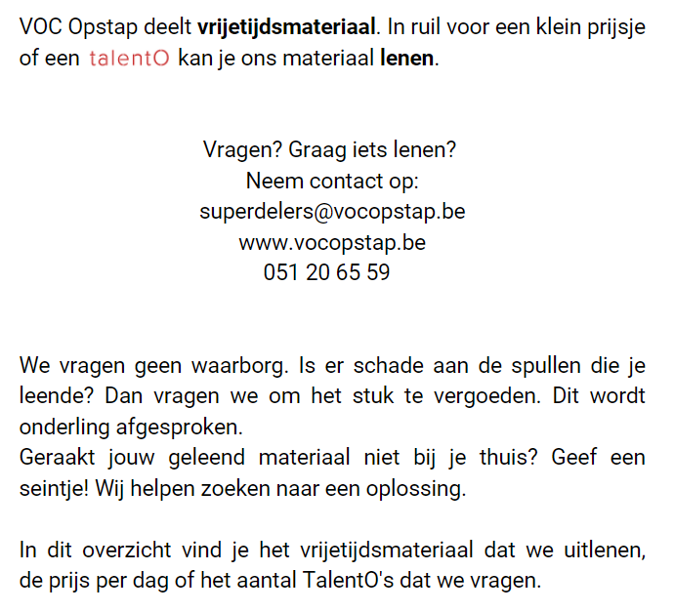

Huishoudelijk Reglement opstap superdeelt
Versie 4/10/2021

- Superdelers Opstap is een project van VOC Opstap vzw.
- Deelnemers die materiaal lenen gaan akkoord met het Huishoudelijk Reglement.
- Superdelers Opstap steunt op onderling vertrouwen en solidariteit. Elke deelnemer is medeverantwoordelijk voor het welslagen van het project.
- Enkel ingeschreven deelnemers mogen materiaal ontlenen. In geval van schade, veroorzaakt door niet-ingeschrevenen, wordt de ingeschreven deelnemer die het materiaal ontleende verantwoordelijk gesteld voor de schade.
- Deelnemers zijn 15 jaar of ouder.
- Per ontleend materiaal wordt er een vergoeding zowel in euro’s of in TalentO’s afgesproken. Zie prijzen vermeld op de ontleenlijst.
- Bij het ontlenen wordt een leenovereenkomst ondertekend en krijgt de deelnemer een kopie.
- De standaard uitleentermijn is één dag tenzij anders vermeld.
- Je kan je ontlening één maal met één week verlengen tenzij het materiaal door iemand gereserveerd is. Contacteer ons hiervoor op voorhand (zie contactgegevens onderaan).
- VOC Opstap vzw is niet verantwoordelijk voor productie-, materiaal- of kwaliteitsdefecten van het uitgeleende materiaal.
- VOC Opstap vzw is niet verantwoordelijk voor ongevallen die gebeuren met uitgeleend materiaal, schade kan niet verhaald worden op VOC Opstap vzw.
- VOC Opstap vzw is tijdens de openingsuren van de ontmoetingsruimte in Roeselare steeds beschikbaar voor uitleg over het materiaal. Zodra het materiaal uitgeleend wordt, verklaart de deelnemer het materiaal op een veilige en juiste manier te gebruiken.
- De kosten voor eventuele verbruiksgoederen zijn niet inbegrepen in het lidmaatschap (bijvoorbeeld lamineerhoesjes). Deze dienen zelf aangekocht te worden.
- Bij elk teken van onveiligheid, slijtage of breuk verwittigt de deelnemer VOC Opstap vzw zonder het materiaal verder te gebruiken (zie contactgegevens onderaan).
- Elk materiaal zal voor en na elke ontlening gezamenlijk nagekeken worden door de ontlener en VOC Opstap vzw.
- Het materiaal wordt in dezelfde staat teruggebracht als ze werd ontleend (op normale slijtage na). Dit betekent ook dat de deelnemer het materiaal zorgvuldig proper maakt.
- VOC Opstap vzw behoudt zich het recht elke ontlening van materiaal te weigeren.
- VOC Opstap vzw behoudt zich het recht om het Huishoudelijk Reglement te allen tijde te wijzigen, de meest recente versie is steeds te vinden op de website.

vrijetijdsmateriaal om te lenen
Spelmateriaal
WAT | FOTO | OMSCHRIJVING | PRIJS | TALENTO’S
Activiteitsbal |  | Transparante bal met ballen | €1/dag | 1/dag
Auto’s | 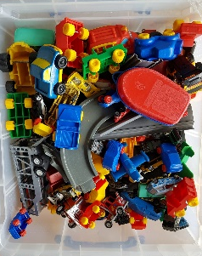 | Bak vol autospeelgoed | €2/dag | 1/dag
Bingo | 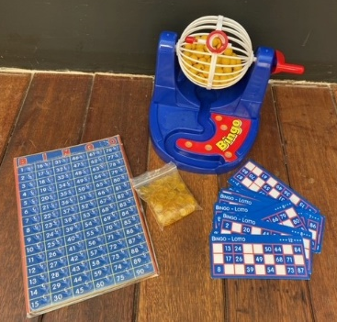 | Bingokaarten, bingodraaispel, bingobord en balletjes | €1/dag | 1/dag
Bordspelen in koffer | 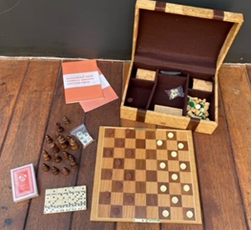 | In deze koffer zit een damspel, schaakspel, poker, domino en backgammon | €1/dag | 1/dag
Buitenspeelgoed | 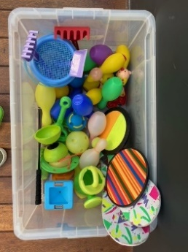 | Bak met: bowlingmateriaal, diabolo’s, tennispakketten en tennispakketten | €2/dag | 1/dag
Buitenspeelgoed: spel | 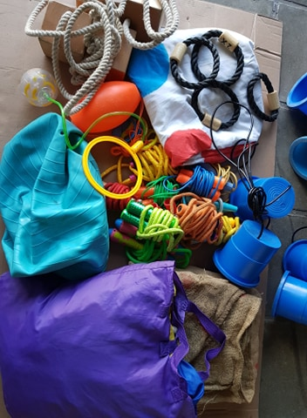 | 3 paar looppotjes  2 paar loopblokken  1 springbal  2 jutezakken  Doek twister  Ballonzak  12 springtouwen  1 bal met ring rond je been  4 werpringen | €4/dag | 1/dag
Circuskoffer | 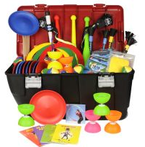 | 29 jongleerballetjes  15 jongleerdoekjes  3 jongleerkegels  2 jongleerringen  7 diabolo’s + stokken  10 jojo jongleerborden + stokken  1 devilstick + stokken  5 flowerstickset  6 flip & flyer  4 instructieboekjes  (diabolo, ballen, kegels, devilstick) | €10/dag | 1/dag
Competitiespel | 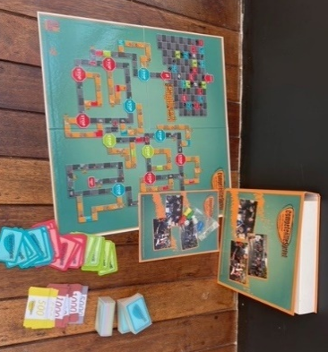 | Een educatief spelpakket om in het jeugdwerk aan de slag te gaan met competenties. Uitgeverij: Formaat en Provincie West-Vlaanderen | €1/dag | 1/dag
Dobbelstenen | 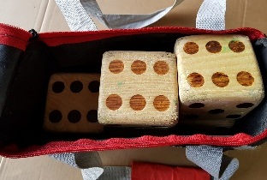 | 5 houten dobbelstenen | €2/dag | 1/dag
Gezelschapsspelen | 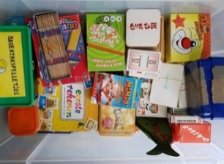 | Bak met: broekzakspelletjes, Domino, Ezeltje strekje, Kloen, Mikado, Mimiq … | €20/week | 1/week
Gezelschapsspelen: groot | 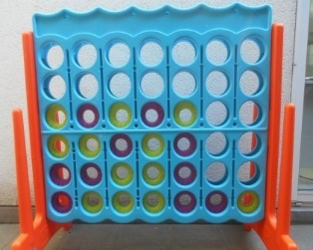  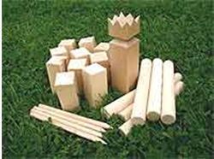  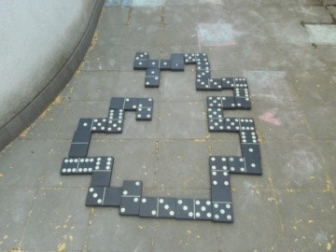 | 4 op een rij  Domino  Exago  Jenga  Mikado  Pallazzo Paletti, Twister  Viking  Kubb  Zeeslag | €2,5/spel/ dag | 1/spel/dag
Knikkers |  | Doos van knikkers, grote en kleine | €2/dag | 1/dag
Petanque | 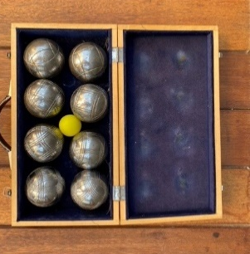 | Vier paar ballen en een klein balletje in een houten kist | €1/dag | 1/dag
Puzzels | 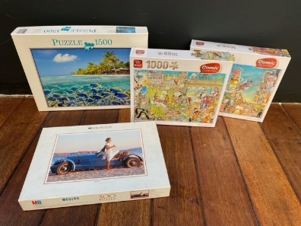 | Puzzels in verschillende thema’s  100 stukken  150-250 stukken  1000 stukken | €1/week | 1/week
Sjaaltjes | 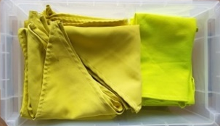 | 20 gele sjaaltjes | €2/dag | 1/dag
Snoezelmateriaal | 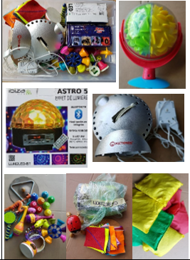 | Muziekinstrumenten, pittenzakjes, projectorlamp, lichtgevende sterren, Het Grote Snoezelboek … | €5/dag | 1/dag
Spel ‘(N)Iets mis mee’ | 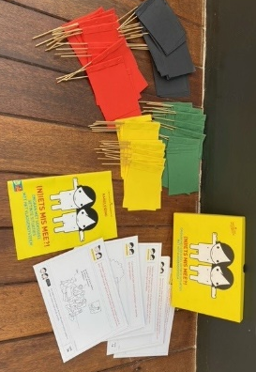 | Omgaan met seksueel getinte situaties met het vlaggensysteem, gemaakt door Steunpunt Jeugd, i.s.m. Sensoa | €2/dag | 1/dag
Volksspelen | 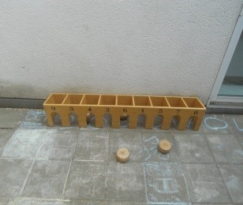  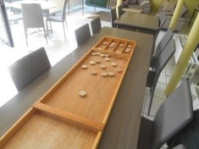  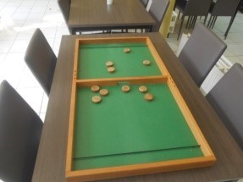 | Hamertjesspel kaasspel  Kikkerspel  rekker trekker  sjoelbak  stangenbiljart  tafelhockey  toptafel  Trou Madam | €2,5/spel/  dag | 1/spel/dag
Zandspeelgoed | 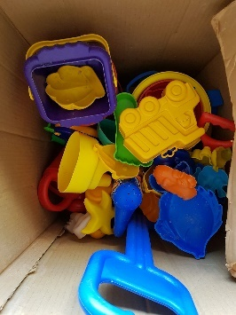 | Verschillend materiaal om in het zand te spelen:  boten  emmers  gieters  harken  schoppen  vormpjes  zeven | €2/dag | 1/dag

Bureaubenodigdheden
WAT | FOTO | OMSCHRIJVING | PRIJS | TALENTO’S
Beamer | 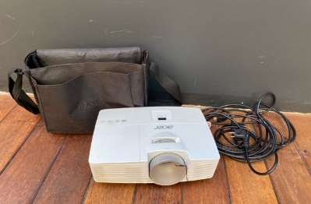 | Beamer van Acer met zijn twee kabels en een tas | €10/dag | 1/dag
Lamineermachine A4/A3 (zonder lamineerhoesjes) |  | Lamineermachine van Leitz (A4)  Lamineermachine van Fellowes (A3) | €2/dag | 1/dag
Papiersnijmachine |  | Machine om papier mij te snijden | €1/dag | 1/dag
Papierversnipperaar |  | Papierversnipperaar van Rexel Momentum X312 | €2/dag | 1/dag
Bouwmateriaal
WAT | FOTO | OMSCHRIJVING | PRIJS | TALENTO’S
Houten blokken | 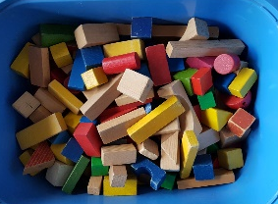 | Bak vol houten blokken | €2/dag | 1/dag
Lego Duplo | 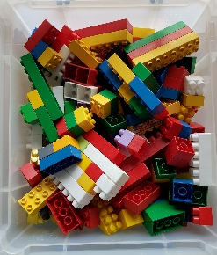 | Bak vol Lego Duplo | €2/dag | 1/dag
Needle blocks | 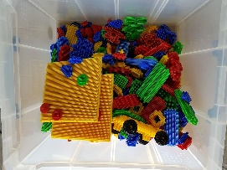 | Bak voor Needle blocks | €2/dag | 1/dag
Sportmateriaal
WAT | FOTO | OMSCHRIJVING | PRIJS | TALENTO’S
Bakfiets | 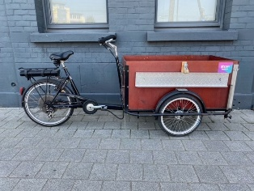 | Elektrische bakfiets | €10/dag | 1/dag
Buitenspeelgoed | 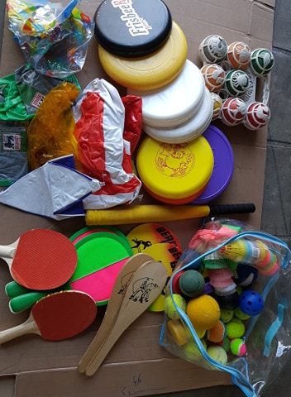 | 15 frisbees  1 petanquespel  1 zak ballen:  21 pluimpjes  6 hockeyschijven  1 baseballbat  1 zak rackets  6 beachball hout  2 plastiekborden  4 velcroborden  2 lang houten (cricket)  11 strandballen  8 hesjes (6 blauw, 1 rood, 1 geel) | €4/dag | 1/dag
Bowlingspel | 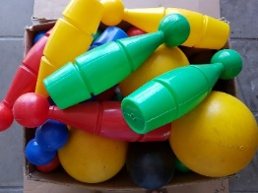 | Groot bowlingspel met 20 kegels en drie ballen | €2/dag | 1/dag
Cricket |  | 6 cricketstokken + ballen | €2/dag | 1/dag
Dartsbord |  | Magnetisch bord | €1/dag | 1/dag
Fluohesjes | 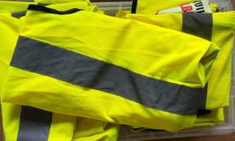 | 20 gele fluohesjes | €2/dag | 1/dag
Hockeymateriaal: sticks en schijven | 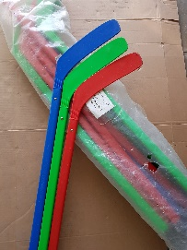 | 6 hockeysticks en schijven | €2/dag | 1/dag
Hockeymateriaal: spel | 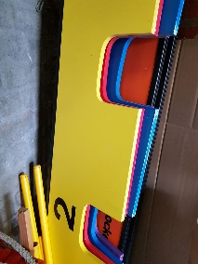 | Houten hockeyspel | €2/dag | 1/dag
Kommel | 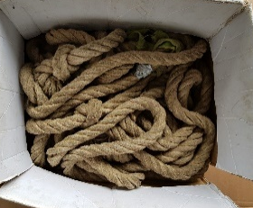 | Touw om je aan op te trekken of om naar beneden te klimmen | €2/dag | 1/dag
Legernet |  | Legernet voor sportactiviteit | €2/dag | 1/dag
Reuzenkatapult | 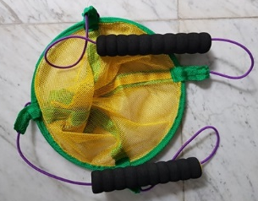 | Grote katapult | €1/dag | 1/dag
Tennisspel | 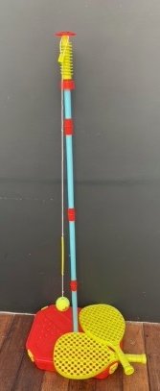 | Tennisspel van Mookie en twee tennisrakketten | €1/dag | 1/dag
Voetbaldoelen | 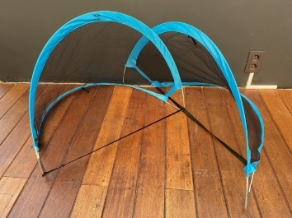 | Twee doelen van Angelsports | €1/dag | 1/dag
Voetbaloutfit en bal | 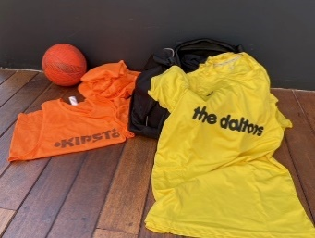 | 12 voetbaltenues en 1 voetbal | €3/dag | 1/dag

Reismateriaal
WAT | FOTO | OMSCHRIJVING | PRIJS | TALENTO’S
Fietssloten | 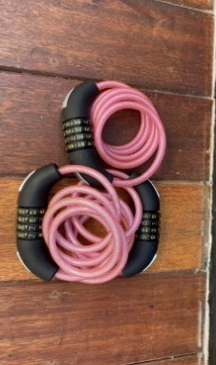 | Fietssloten van Eurocylce | €1/slot/dag | 1/dag
Herbruikbare bekers | 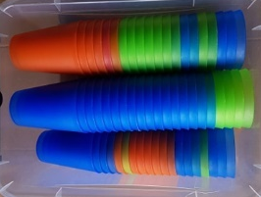 | 20 bekers | €2/dag | 1/dag
Kampeermateriaal | 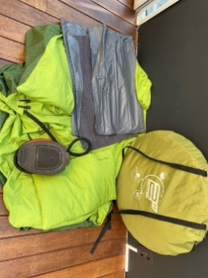 | Een driepersonentent van Quechau + mat + pomp + slaapzak + pichnickdeken | €8/week | 1/week
Muziekbox | 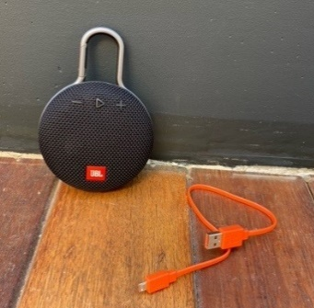 | Box van JBL | €4/dag | 1/dag
Plooifiets | 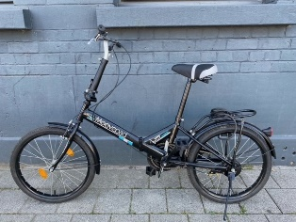 | Kleine plooifiets | €5/dag | 1/dag
Reiskoffer |  | Reiskoffer van Swiss Fly | €2/week | 1/week
Rolstoel | 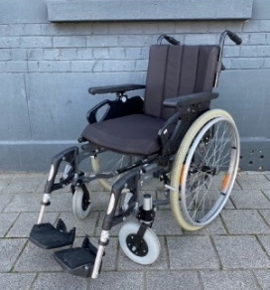 | Standaard rolstoel | €5/dag | 1/dag

